Электронная платформа по охране труда
13.10.2023
ФГБУ «ВНИИ труда» Минтруда России разработана электронная платформа, на которой представлены информационные и методические сервисы, и видеоматериалы по охране труда.
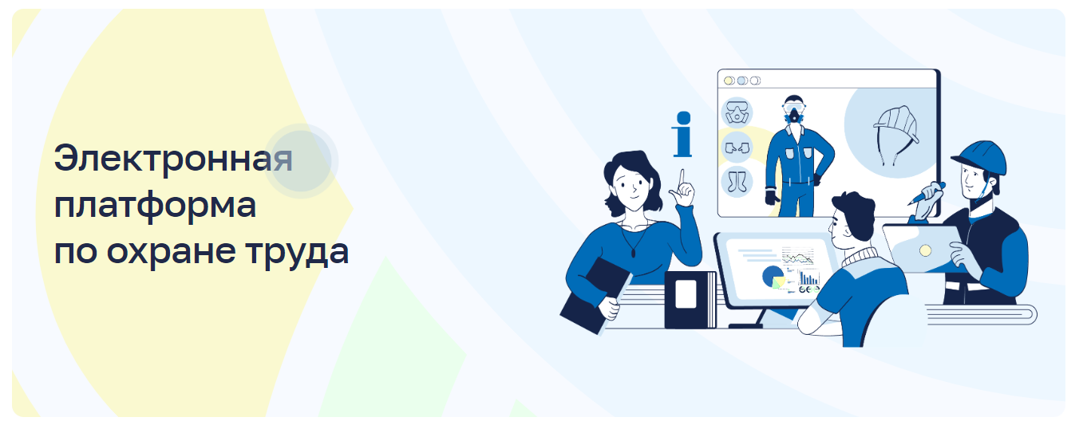
Платформа предназначена для совершенствования работы по охране труда в организациях, помощи работодателям в реализации их обязанностей, специалистам в организации работы по охране труда. Экспертами разработаны алгоритмы простых действий, рекомендаций для осуществления необходимых мероприятий, шаблоны документов, подготовлена систематизированная база нормативных правовых актов в области охраны труда.
Доступ к электронной платформе предоставляется без ограничений и на бесплатной основе.

Адрес страницы: http://danilovsky.mos.ru/health/important/detail/11897015.html
Управа Даниловского района города Москвы

